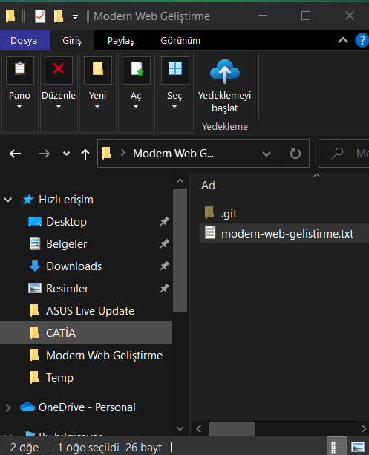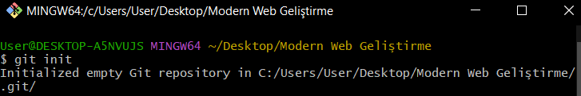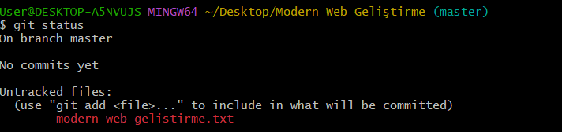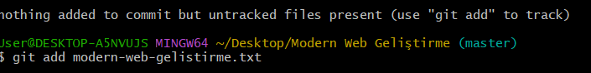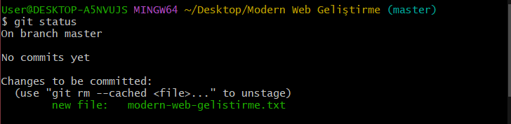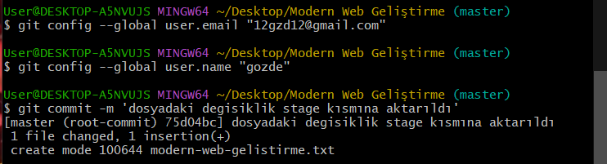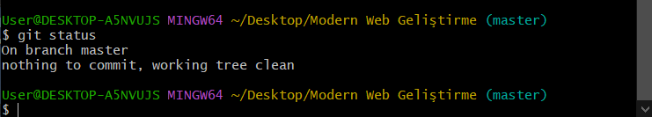

**GÖZDE ALBAYRAK 032180092**